«Согласовано»                                                                      «Утверждаю»

на собрании труд. коллектива                   Директор МКУ ДО

№ ___ педсовета **«Тляратинская ДЮСШ** «___»____________20 г _______________________

«____»_____________20 г.

**ТЕМАТИЧЕСКОЕ**

**ПЛАНИРОВАНИЕ**

**учебно-тренировочной работы**

**секции бокса**

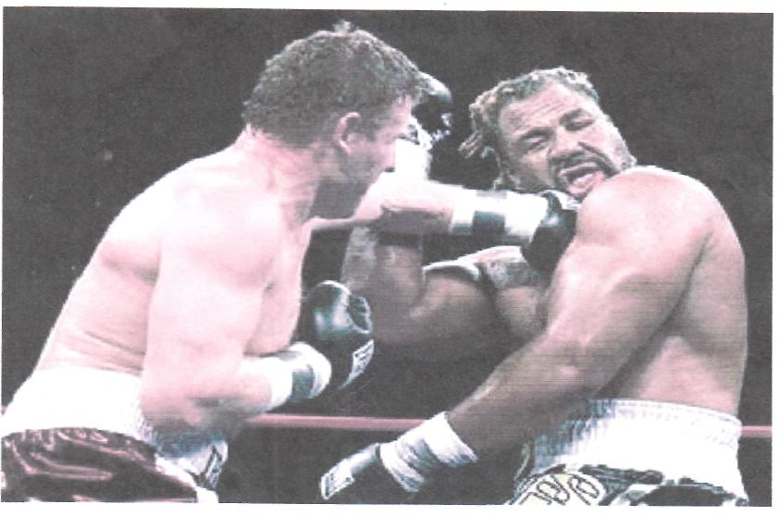

**Тренер-преподаватель______________________**

**Цель:** Обучая тренирующих к навыкам выполнения основных ударов в боксе, воспитывая в них основных бойцовских качеств, повышая и совершенствуя мастерство, довести уровень подготовленности боксёров к максимуму и тем самым выйти к числу призёров районный и выше рангом соревнований.

**Задачи 1.** Формировать у занимающихся основы ведения боксёрских поединков, овладения элементами техники и тактики боксирования.

2. Привить у детей настойчивый интерес к занятиям бокса, укрепить их здоровье, и обеспечить всестороннее физическое развитие организма.

3. Воспитать нравственные и волевые качества, чувства коллективизма, товарищества и культуры поведения.

Тренировочных дней в учебном году – 198

Тренировочных занятий в учебном году – 198

Тренировочных часов в учебном году – 396 (424)

Тренировочных занятий и дней в неделю – 6

Продолжительность тренировочного занятия – 2 (2,15 ч.)

**Учебный план секции бокса в часах**

|  |  |  |
| --- | --- | --- |
| **№** | **Разделы подготовки** | **Кол-во часов** |
| 1. | Теоретическая подготовка | 12 |
| 2. | Общая физическая подготовка | 99 |
| 3. | Специальная физическая подготовка | 40 |
| 4. | Технико-тактическая подготовка | 209 |
| 5. | Соревновательная подготовка | 12 |
| 6. | Психологическая подготовка | 6 |
| 7. | Врачебный и медицинский контроль | 6 |
| 8. | Приёмно-переводные испытания | 12 |

|  |  |  |
| --- | --- | --- |
| **№ п/п** | **Содержание учебного материала** | **Кол-во часов** |
| **Теоретические сведения – 12 часов** | | |
| 1. | Физическая культура и спорт в России и РД | 1 |
| 2. | Краткий обзор истории и задачи развития бокса в России | 30 мин. |
| 3. | Краткие сведения о строении и функциях организма человека | 1 |
| 4. | Влияние физических упражнений, в частности, занятий бокса на организм занимающихся | 30 мин. |
| 5. | Правила поведения и безопасности на занятиях бокса | 30 мин. |
| 6. | Гигиена боксёра и мест занятий | 30 мин. |
| 7. | Врачебный контроль и виды обследования боксёра | 1 |
| 8. | Запрещённые удары и действия в боксе | 30 мин. |
| 9. | Контроль и самоконтроль на занятиях бокса | 1 |
| 10. | Предупреждение травматизма и оказание первой медицинской помощи пострадавшим на занятиях | 30 мин. |
| 11. | Основы техники и тактики бокса | 1 |
| 12. | Регулярность и последовательность занятий – залог успеха в усвоении техники ведения боя | 30 мин. |
| 13. | Режим дня и питания боксёра | 1 |
| 14. | Правила проведения соревнований. Судейство в боксе | 1 |
| 15. | Целеустремлённость, настойчивость, воля к победе, максимальная самоотдача – залог успеха на соревнованиях | 1 |
| 16. | Особенности ритуалов приветствия и поведения боксёров на ринге при выходе и во время боксирования | 30 мин. |
| **Учебный материал – 214 часов** | | |
| 1. | Приёмно-переводные контрольные тестирования | 12 |
| 2. | Стойка боксёра, перенос веса тела при поворотах на 900 | 3 |
| 3. | Передвижения боксёра (вперёд, назад в стороны) | 3 |
| 4. | Некоторые правила и рекомендации начинающим боксёрам | 3 |
| **Прямые удары в боксе** | | |
| 5. | Прямой удар левой в голову с подшагом вперёд, отшагом назад  Прямой удар правой в голову с подшагом вперёд, отшагом назад | 5 |
| 6. | Два прямых удара левой в голову с двойным шагом вперёд | 2 |
| 7. | Два прямых удара левой в голову с двойным шагом назад | 2 |
| 8. | Прямые удары левой и правой в голову с шагами влево и вправо | 3 |
| 9. | Прямые удары левой и правой в голову с шагами влево и вправо с разворотом туловища | 3 |
| 10. | Прямые удары левой и правой с шагами влево-вправо-вперёд и влево-вправо-назад | 3 |
| 11. | Прямые улары левой (правой) в голову с переносом вес тела на правую (левую) ногу, после выпада шагом вправо (влево) вперёд | 3 |
| **Комбинации из двух ударов – 6 часов** | | |
| 12. | Прямые удары левой и правой в голову из стойки | 3 |
| 13. | Прямы удары правой и левой в голову из стойки | 3 |
| **Комбинации из трёх ударов – 29 часов** | | |
| 14. | Прямые удары правой, левой правой в стойке | 3 |
| 15. | Прямые удары левой, правой с шагом вперёд, прямой удар правой и левой с шагом назад | 3 |
| 16. | Повторный прямой удар левой с шагом вперёд и прямой удар правой | 3 |
| 17. | Прямой удар левой, прямой удар правой и прямой удар левой с шагом назад | 3 |
| 18. | Прямые удары левой (правой) в туловище | 3 |
| 19. | Прямые удары левой (правой) в туловище (с шагом вперёд (назад)) | 2 |
| 20. | Прямые удары левой (правой) в голову и прямой удар левой (правой) в туловище из стойки | 2 |
| 21. | Прямые удары левой (правой) в туловище и прямой удар левой (правой) в голову из стойки | 2 |
| 22. | Прямой удар левой (правой) в туловище с шагом вперёд и прямой удар левой (правой) в голову с шагом вперёд (назад) | 3 |
| 23. | Повторные прямые удары левой (правой) в голову и прямой удар левой (правой) в туловище с движениями вперёд (назад) | 3 |
| 24. | Повторные прямые удары левой (правой) в туловище и в голову с движением вперёд (назад) | 2 |
| **Боковые удары 10 часов** | | |
| 25. | Боковые удары правой (левой) рукой в голову из стойки | 3 |
| 26. | Боковые удары левой (правой) рукой в туловище из стойки | 3 |
| 27. | Боковые удары правой (левой) рукой в голову после шага вперёд (назад) | 2 |
| 28. | Боковые удары правой (левой) в туловище с шагом вперёд (назад) | 2 |
| **Двухударные комбинации разнотипных ударов 6 часов** | | |
| 29 | Удары прямого левой (правой) и бокового правой (левой) в голову | 3 |
| 30. | Прямой левой (правой) и боковой правой (левой в туловище | 3 |
| **Трёхударные комбинации разнотипных ударов 13 часов** | | |
| 31. | Удар прямой левой (правой) с шагом вперёд, скачкового бокового левой (правой) и бокового правой (левой) в голову | 3 |
| 32. | Удар прямого правой (левой) с шагом вперёд, скачкового бокового левой (прямой) и прямого правой (левой) в голову | 3 |
| 33. | Удар левой (правой) прямой в туловище, прямой правой (левой) в голову с шагом вперёд и боковой левой (правой) в голову | 3 |
| 34. | Прямой правой (левой) в туловище с шагом вперёд, скачкового бокового левой (правой) в голову и прямой правой (левой) в туловище | 4 |
| **Удары снизу 6 часов** | | |
| 35. | Удары снизу правой (левой) в голову | 3 |
| 36. | Удары снизу правой (левой) в туловище | 3 |
| **Четырёхударные комбинации 18 часов** | | |
| 37. | Прямой удар правой (левой) в туловище с шагом вперёд, удар снизу левой (правой) в туловище, боковой правой (лево) в голову и прямой левой (правой) в голову с шагом назад | 4 |
| 38. | Прямой удар левой (правой) в голову с шагом вперёд, боковой правой (левой) в голову, с последующим ударом снизу левой (правой) в туловище и прямым правой (левой) в голову с шагом назад | 4 |
| 39. | Прямой правой (левой) с шагом вперёд, с последующим ударом снизу левой (правой) в голову, прямой удар правой (левой) в туловище с шагом вперёд и боковой удар левой (правой) в голову | 4 |
| 40. | Прямой правой в голову с шагом вперёд, удар снизу левой в туловище, боковой правой в голову, снизу левой в туловище | 3 |
| 41. | Прямой правой в туловище с шагом вперёд, боковой левой и прямой правой в голову и снизу левой в туловище | 3 |
| **Защита боксёра 36 часов** | | |
| 42. | Варианты простой защиты (защита уходом, защита подставкой, уклоном, отбивом, нырком) | 5 |
| 43. | Варианты защиты от прямого удара противника левой в голову (шагом назад и вправо назад, шагом вправо (влево) вперёд с разворотом туловища, выпадом; подставкой ладоней, плеч уклоном назад и вправо, влево-назад, уклоном вправо, влево-вперёд, отбивом левой (правой) ладонью, предплечьем влево, вправо, вверх) | 3 |
| 44 | Варианты защиты от прямого удара противника правой в голову (все те же варианты, что и в задании 43). | 3 |
| 45. | Варианты защиты от прямого удара противника левой в туловище (защита шагом назад, вправо-назад, шагом вправо; шагом вправо с разворотом туловища; то же вправо-вперёд; подставкой левого локтя; отбивом левой ладонью и правой ладонью вниз). | 3 |
| 46. | Варианты зашиты от прямого удара противника правой рукой в туловище (все те же варианты защиты, что и в задании 45 (в левую сторону) правого локтя) | 3 |
| 47. | Варианты защиты от бокового удара противника левой в голову (защита шагом назад, уклоном назад, уклоном вправо – вперёд, нырком, нырком с шагом, вправо-вперёд, подставкой плеча и предплечья) | 2,5 |
| 48. | Варианты защиты от бокового удара противника правой в голову (те же варианты зашиты, что в задании 47) | 2,5 |
| 49. | Варианты защиты от бокового удара противника левой в туловище (защита шагом назад и подставкой правой руки) | 2 |
| 50. | Варианты защиты от бокового удара противника правой в туловище (шагом назад и подставкой левой руки) | 2 |
| 51. | Варианты защиты от удара противника снизу левой и правой в голову (шагом назад, шагом вправо-влево назад, шагом вправо-влево с разворотом туловища, уклоном назад, подставкой правой (левой) ладони | 3 |
| 52. | Варианты защиты от ударов противника снизу правой (левой) в туловище (защита шагом назад, влево назад; уклоном назад и влево (вправо) назад, шагом вправо (влево) с разворотом туловищ, подставкой левого (правого) локтя; отбивом правым (левым) предплечьем; накладкой левой (правой) руки | 4 |
| **Встречные удары и контрудары в боксе 49 часов** | | |
| 53. | Контрудары, выполняемые во время и после применения защиты от прямых ударов противника левой и правой рукой в голову (контрудар прямым левой (правой) в голову; прямым правой (левой) в туловище, боковым правой (левой) в голову и в туловище ударом снизу в голову и туловище правой, левой). | 4 |
| 54. | Контрудары, выполняемые во время и после применения защиты от прямых ударов противника правой (левой) рукой в туловище (контрудары прямым левой (правой) в голову; в туловище; боковыми ударами правой (левой) в голову и в туловище, снизу правой (левой) в голову и в туловище | 4 |
| 55. | Контрудары во время и после применения защиты от боковых ударов противника в голову (контрудары – правой, левой рукой в голову, прямых ударов, боковых ударов, прямые и боковые удары левой (правой) в туловище; ударов левой (правой снизу в голову и туловище) | 4 |
|  |  |  |
| 56. | Контрудары, после применения защиты от боковых ударов противника левой и правой в туловище (контрудары те же, что и в заданиях 54-55) | 4 |
| 57. | Контрудары во время и после применения защиты от ударов противника снизу левой и правой в голову (контрудары те же, что и в заданиях 55-56) | 4 |
| 58. | Контрудары во время и после применения защиты от ударов противника снизу левой и правой в туловище (контрудары те же, что и в предыдущих заданиях) | 4 |
| 59. | Учебно-тренировочные поединки с применением только прямых ударов | 2 |
| 60. | Учебно-тренировочные поединки с применением только боковых ударов | 2 |
| 61. | Учебно-тренировочные поединки с применением только ударов снизу | 2 |
| 62. | Учебно-тренировочные поединки с применением прямых и боковых ударов | 2 |
| 63. | Учебно-тренировочные поединки с применением прямых, боковых и нижних ударов | 4 |
| 64. | Поединки соревновательного характера | 12 |
|  | **Участие в соревнованиях** | По плану |
| 65. | Врачебный и медицинский контроль | 6 |
| 66. | Занятия другими видами спорта, спортивными и подвижными играми | 20 |
| 67. | Общая физическая подготовка | 79 |
| 68. | Специальная физическая подготовка | 40 |
| 69. | Психологическая подготовка | 6 |